He pensado abordar la tarea de la siguiente manera:

1. **Carga y normalización**: unificar las descripciones de direcciones en todas las fuentes (vc, callejero, finca, rt_tramo_vial y cce_via).
2. **Asignación por parcela**: ubicar la vivienda en la parcela mediante RC14 (del CIV) y seleccionar vías del callejero contenidas en un buffer de 100m de la parcela (revisaré el umbral según lo determinante que sea cuando analice casos).

* Buscar coincidencia exacta de las direcciones normalizadas de vc y callejero y asignar cvia_ine si existe coincidencia.
* Repetir con un fuzzy matching con umbral >90. (Revisaré casos para ajustar umbral y método de score).

1. **Asignación por finca**: cruzar el residuo con finca vía referencia catastral, buscando coincidencias exactas o difusas y asignar cvia_ine si procede.
2. **Asignación por RT**: cruzar el residuo contra rt_tramo_vial por vía espacial. Ubicar la vivienda mediante parcela, seleccionar viales de RT contenidos en el buffer y buscar coincidencias de las direcciones para asignar cvia_ine desde el campo 'código'.
3. **Control de posibles errores**: si no se encuentra coincidencia contra las fuentes, se marca la vivienda con la etiqueta 'direccion catastral posiblemente desactualizada' en un el campo 'a3_estado'. Se añaden los campos 'dir_sugerida' y 'cvia_ine_sugerida' con la dirección y cvia_ine de la vía más cercana.
4. **Recuperación por cce_via**: cruzar residuo contra cce_via para recuperar cvia_ine contra esta fuente y si se encuentra actualizar el campo 'a3_estado' a 'dirección desactualizada confirmada', añadiendo otro campo 'dir_actualizada' que recoja la nueva direccion.

Así pues, una posible propuesta para los valores de trabajo.vivienda.a3_estado puede ser:

| **Código** | **Estado** | **Descripción** |
| --- | --- | --- |
| 1 | A3_NoAplicable | Vivienda principal o registro no afectado por A3. |
| 2 | A3_Pendiente | Pendiente de procesamiento |
| 3 | A3_Asignada | Vivienda asignada |
| 4 | A3_DireccionInvalida | Dirección no válida o incompleta |
| 5 | A3_PosibleDesactualizada | No hay coincidencia. Posible desactualización y se añade dir_sugerida y cvia_ine_sugerida de la vía más próxima |
| 6 | A3_Desactualizada | Dirección confirmada como desactualizada tras contrastar con cce_via; se recupera el cvia_ine y se indica la nueva dirección en el campo dir_actualizada |

CASO 1. Existe correspondencia espacial, de dirección y RC14. Resolución: asignar cvia_ine del portal de callejero contenido en la parcela emparejada por referencia catastral.

CASO 2. Siendo evidente la correspondencia espacial, la dirección no coincide, pero si lo hace la RC14. Resolución: asignar cvia_ine del portal del callejero contenido en la parcela emparejada por referencia catastral.

CASO 3. Viviendas que no comparten literal de dirección con callejero ni RC14 con la parcela (tampoco las descripciones en ‘finca’ de esa RC14 contienen información útil). Posible resolución: asignar el codvia del punto del callejero que se encuentra contenido en la misma parcela, sin haber filtrado el emparejado por referencia catastral.

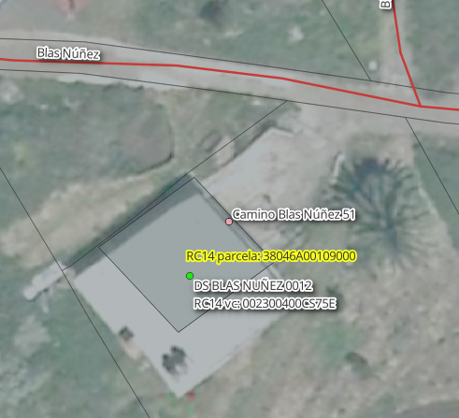

Lo mismo ocurre en estos otros ejemplos, se asumiría el cvia_ine por correspondencia espacial con el punto del callejero con el que comparte parcela:

CASO 4. Existe coincidencia de la RC14, pero la calle, el número o ambos son incorrectos, o incluso la dirección hace referencia a un portal existente en otra parcela. Posible resolución: ¿priorizar la correspondencia espacial y forzar la coincidencia con RC14 e ignorar la descripción de dirección?

CASO 5. Existe la vivienda pero no el punto de callejero. Posible resolución: ver si existe información útil asociada a la finca o sino asignar codvia de la vía del callejero más próxima.

